招标公告
中国重汽新能源智能制造中心安全一体化智慧园区项目招标公告
- 项目名称及项目编号
- 项目名称：中国重汽新能源智能制造中心安全一体化智慧园区项目
- 项目编号： ZBGL2026100248
- 项目概况及招标形式
- 招标内容：根据招标方要求实施中国重汽新能源智能制造中心安全一体化智慧园区项目，具体项目内容及技术参数详见标书。
- 招标形式：公开招标。
- 投标人资格要求
必备条件：
- 投标人须遵守《中华人民共和国招标投标法》及其它有关的法律和法规；为中华人民共和国境内注册的独立法人或分支机构，具有独立承担民事责任能力；
- 拟投标人必须是在中华人民共和国境内注册的独立法人或分支机构，具有独立承担民事责任能力；通信等特殊行业分支机构具备独立法人的上级公司授权后可参与；每家系统设备对应原厂最多授权2家拟投标人，每家代理公司或特殊行业分支机构只能具备一个品牌代理权，并提供原厂授权函和质保函；拟投标人使用的系统平台对应的原厂品牌具备全栈自研设备体系、工业级智慧园区整体解决方案能力；注册资金不少于1500万人民币（或等值其他货币）；公司成立3年以上（以营业执照成立日期到开标当日满3年为准），且经营范围满足招标人需求；并在人员、设备、资金等方面具有承担本项目的能力；近三年至少1个及以上单个合同额 200万元以上智慧园区或安防智能化项目案例；投标人需完成POC测试，测试所用系统和应标文件和实施系统品牌一致。原厂及代理在重汽以往项目中无历史遗留问题，原厂和代理同责。
- 投标人须具有良好的商业信誉和健全的财务会计制度，财务状况和市场行为良好。没有处于被有权机关吊销营业执照、吊销资质、停业整顿、取消投标资格以及财产被接管、冻结或进入破产程序等；
- 投标人在“国家企业信用信息公示系统”、“中国执行信息公开网”、“信用中国”、“天眼查”、“裁判文书网”等系统中无经营异常名录、严重违法失信名单、列入经营异常、吊销注销等不良信用记录；
- 无招标违规、谎报年度报告信息、提供虚假资质资料等行为或其他行政处罚记录；
- 近三年内在经营活动中无与本项目有关的违法及重大违规情况；
- 投标人没有被列入招标人处《黑名单》（《黑名单》指投标人与招标人在以往或正在进行的合作中，存在招标人认为的违反合同约定或违反法律法规等的失信行为）的；
- 公司经营范围满足招标项目需求；
- 投标人须具有履行招标文件所有设备、专业技术等要求的能力；
- 投标人须有依法缴纳税收和社会保障资金的良好记录；
- 具有本次招标货物的供货、安装、售后服务等的相应资质；
- 投标人须负责提供合理的便于运输的包装物，并承担相关费用；
- 投标人须认可招标人的工作指令，包括节、假日能正常开展工作的要求。
- 投标人的直接/间接控股股东、实际控制人、法定代表人、董事、监事、高级管理人员，不得为中国重汽在职员工及上述人员直系亲属、近亲属，不存在关联关系、利益关联及潜在利益输送情形。；
- 投标人必须是最终投标、签订合同的单位，不得以任何理由将已中标项目以任何形式转包或者分包给其他单位；
- 本次招标项目不接受联合体投标；
- 法律、行政法规规定的其他条件。
注：经查实，如拟投标人不具备上述投标资格或提供虚假材料的，将直接取消报名资格，投标保证金不予退还。
- 报名及招标文件的获取
凡有意参加投标者，请于2026年11月11日下午17:00前完成以下工作：
- 前往指定网址https://ecaitong.sinotruk.com:8012/#/login进行供应商信息注册（建议尽早开展注册工作，操作手册见附件3）；
注册成功后，须完成项目应标并上传相关文档（操作手册见附件4，按照3.投标人资格要求内容和4.1-4.8顺序及所列项相关资料的原件扫描件，要求每一页原文件扫描在一页上，禁止两页或多页合并扫描在一页，扫描文件必须清晰可辨否则影响报名的审核，扫描文件格式为pdf格式，禁止采用压缩文件格式或图片格式，所有扫描文件都集成到1个pdf文档并设置目录）。
4.1 有效的企业法人营业执照副本复印件，并加盖投标人公章，按规定需要年检的，年检章要清楚；
4.2 投标人在“国家企业信用信息公示系统”、“中国执行信息公开网”、“信用中国”、“天眼查”、“裁判文书网”等系统中无经营异常名录、严重违法失信名单、列入经营异常、吊销注销等不良信用记录；
4.3 法定代表人授权委托书；
4.4 法定代表人身份证明；
4.5 经会计师事务所审计且出具无保留意见的近三年的财务审计报告原件，并加盖公章，包括但不限于报告页、经审计的资产负债表、利润表、现金流量表及报表附注。如投标人公司没有经审计的财务报告，可提供加盖公章的近三年财务报表，包括但不限于资产负债表、利润表、现金流量表。应提供中文版本的审计报告或财务报表；
4.6 企业最近半年完税证明、信用证明材料（征信报告）；
4.7 年度纳税信用评价信息（可从电子税务局查询截图，需加盖公章）；
4.8 企业对外担保说明（写明贵单位对外有无对外担保和质押业务，需加盖公章）。
4.9 开标过程请投标人携带笔记本电脑前往指定开标地点，开标工作全程线上开展。
本项目实行资格后审，报名成功不代表资格审查通过，以最终通过招标工作小组的审查为准。
- 待资格审核通过后，投标方可在系统中自行下载获取招标文件。审核通过的投标方根据济南商用车公司要求，提供平台、服务器和不同品牌监控、访客机、闸机等，组织POC测试，测试所用系统和应标文件及实施系统品牌一致。原厂及代理在重汽以往项目中无历史遗留问题，原厂和代理同责。
由重汽团队对各单位的POC情况进行综合评定。
投标方务必在招标文件中规定的日期前将保证金汇入中国重汽指定账户。本次报名投标单位需向中国重汽集团济南商用车有限公司（开户银行：中国重汽集团济南商用车有限公司，银行账号：226005574527）缴纳投标保证金2万元，未中标单位招标后一个付款周期内退还，中标单位合同签订生效后退还。
- 投标文件的递交
5.1 投标文件递交的截止时间详见招标文件。
5.2 逾期送达的或者未送达指定地点的投标文件，招标人不予受理。
- 开标时间和地点
（一）开标时间：2026年12月2日9:00:00（北京时间），若有变动另行通知。
（二）开标地点：济南市高新区华奥路777号。
- 招标公告发布媒介

本次招标公告在中国重汽官方网站、山东省阳光采购服务平台、中国招标投标公共服务平台等公开媒体发布。
- 联系方式
商务联系人：郭老师
电话：17860606311
邮箱：guochaochen@sinotruk.com
技术联系人：鞠老师
电话：13964115552
邮箱：juwl@sinotruk.com

2026年11月4日
附件3：非生产供应商注册操作手册

：SRM非生产供应商注册操作手册
浏览器中输入地址;
https://ecaitong.sinotruk.com:8012/#/login
1.下载《供应商用户手册》
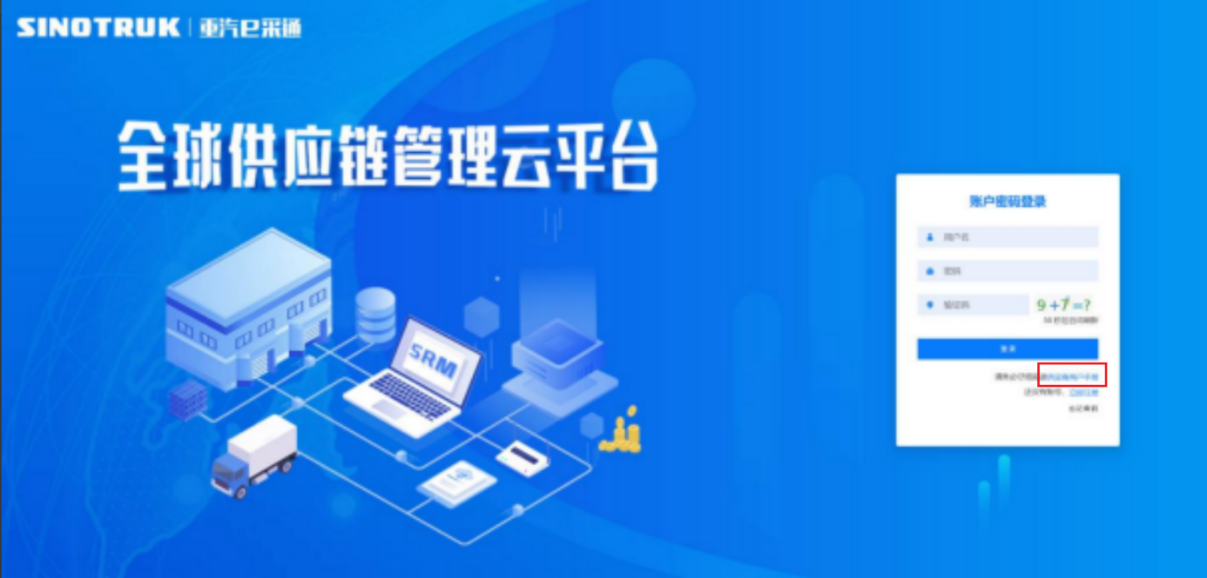

一、首次注册
1.点击立即注册

2.填写姓名、手机号码（没有注册过的），通过手机号接收验证码（区分大小写），点击完成后提示“注册成功，请重新登录”。同时系统自动给手机号发送短信，短信中告知登录账号及初始密码。需要使用此账号密码登录系统，进行供应商信息注册。

3.注册成功登录这个手机号码的账号进入系统，点击供应商注册

4.点击新增

- 按要求填写所有信息，注意非生产类要填写合作单位，最后提交审批
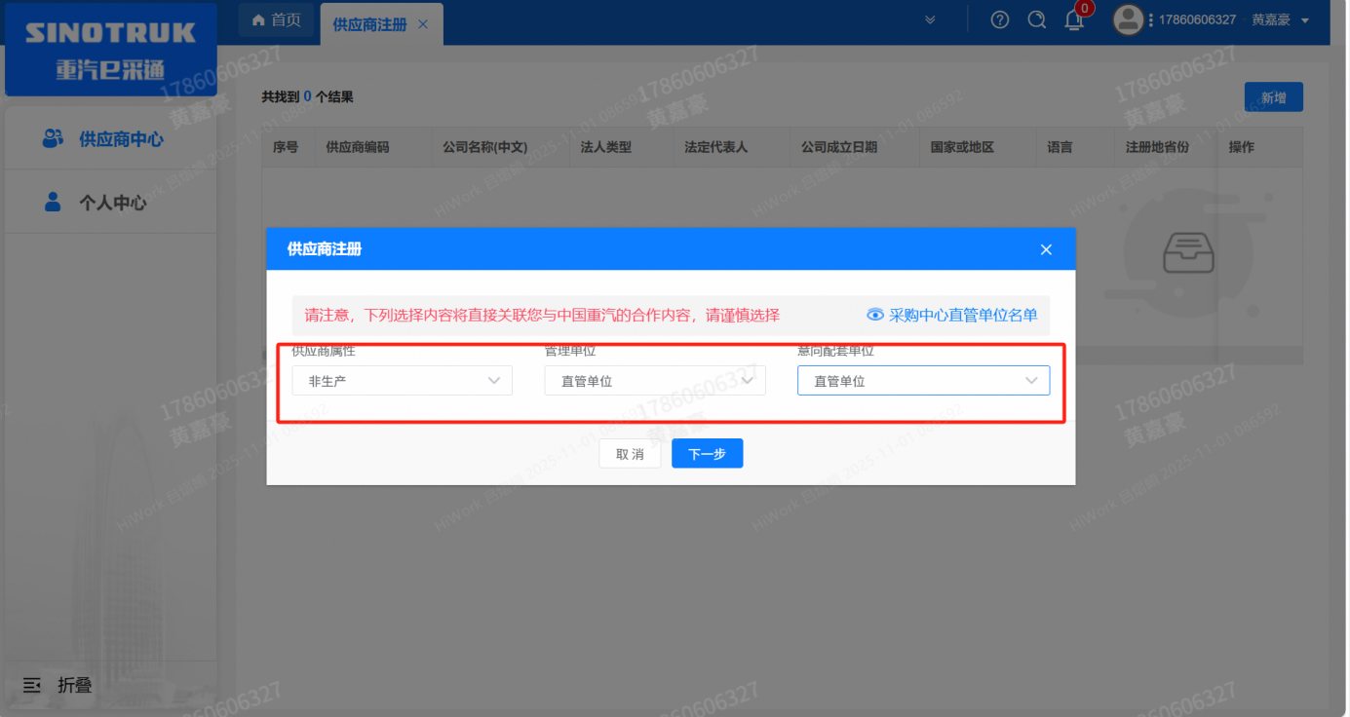
（非生产-直管-直管）
注：
- 基本信息的填写应填必填，尽可能完整；“采购形式编号”、“投标项目名称”见上文公告。
- 配套能力：管理单位选择【直管单位】、意向配套单位选择【直管单位】，配套能力“供货类别”填“直管单位非生产招标 / 工艺设备 / 工艺设备”，供应商类别据实填写，代理商需要上传文件。
- 联系人：据实填写，需上传授权书。
- 证件信息：营业执照：据实填写，注意有效期开始和结束时间，需上传附件。生产许可如上（制造商必填）。
- 资质信息选填。
- 经营概况：据实填写，能提供，原则上要求供应商必须填写近三年财务指标情况。
- 信息化系统选填。
- 银行账户：据实填写，开户许可证扫描文件需提交。
- 材料有问题会驳回，在审批信息中查看原因；提交完成后，多登录系统查看流程，即使修改，确保顺利注册。
- 维护近三年财务指标
1.供应商使用业务账号登录系统后，通过菜单路径：供应商中心→供应商变更→供应商财务数据变更管理，点击【发起变更】按钮，进入供应商财务数据变更填写界面。
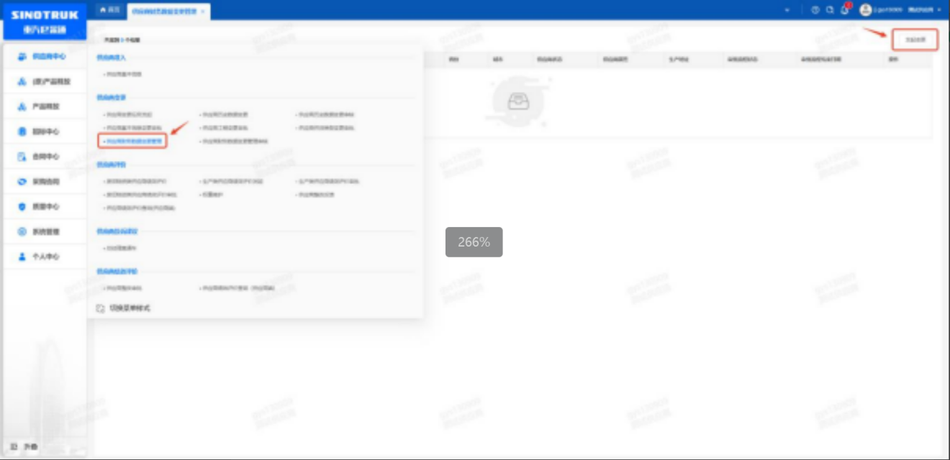

SRM系统供应商用户手册
系统网址：https://ecaitong.sinotruk.com:8012/
用 户 名：gys+供应商代码（注意：注册完毕后，会收到成功的短信，用户名不要用手机号登录）
初始密码：自己设置的密码
1.供应商应标
路径：招投标中心-非生产类招投标-供应商应标
点击应标，上传文件之后点击提交。
应标页面否为代理商请如实选择，若为代理商应标，请在应标后联系商务联系人。

2.供应商投标
路径：招投标中心-非生产类招投标-供应商投标

点击投标按钮，进入详情页，输入投标报价并上传相应的附件。
注意：系统内的投标报价单位为“万元”，如开标现场发现填错报价，可能导致直接淘汰。


3.供应商技术标澄清函
路径：招投标中心-非生产类招投标-供应商技术标澄清函
点击编辑按钮进入系统，上传技术标澄清函。
开标之后所有投标的供应商都可编辑提交，技术标入围之后都不可编辑

4.供应商报价
路径：招投标中心-非生产类招投标-供应商报价
点击报价按钮进入报价详情界面，请在此轮报价起止时间内报价，否则无法报价。
5.供应商澄清报价
路径：招投标中心-非生产类招投标-供应商澄清报价
招标发起人接收建议价的同时会给供应商发送澄清报价，供应商在此界面进行澄清报价，点击编辑按钮进入澄清报价详细界面，输入价格并上传澄清函，之后点击提交。


6.供应商查看中标通知
路径：招投标中心-非生产类招投标-中标项目
点击查看进入查看中标项目详情（开标会议结束后流程大约需要一周左右）


